校园网核心及接入层设备

核心交换机Quidway S7706:
校园网核心交换机通过硬件集群技术进行虚拟化技术，提高了硬件资源的利用率和数据转发性能。整机转发性能可靠高效；可随时随地逐点实时检测网络质量，提供秒级的故障检测，可精准定位故障端口，实现精准运维。

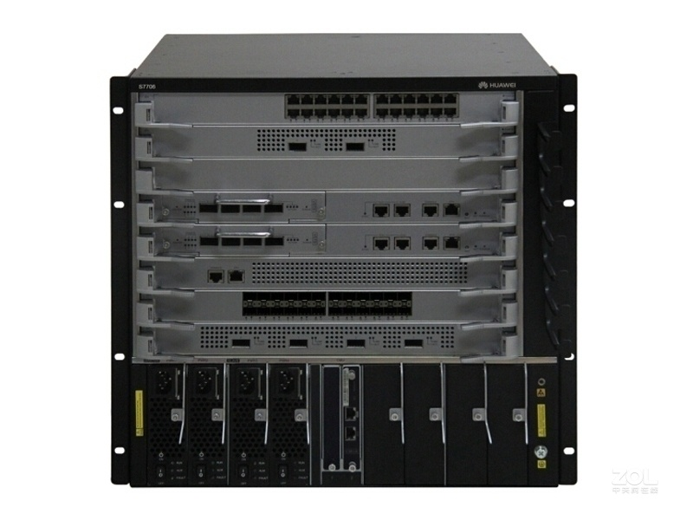

主要参数
产品类型 | 路由交换机、POE交换机
应用层级 | 三层
传输速率 | 10/100/1000Mbps
交换方式 | 存储-转发
背板带宽 | 3.84Tbps/5.12Tbps
包转发率 | 1152Mpps/2880Mpps

端口参数
端口结构 | 模块化
扩展模块 | 6个业务槽位

功能特性
VLAN | 支持Access、Trunk、Hybrid方式  支持default VLAN  支持VLAN交换  支持QinQ、增强型灵活QinQ  支持基于MAC的动态VLAN分配
QOS | 支持基于Layer2协议头、Layer3协议、Layer4协议、802.1p优先级等的组合流分类  支持ACL、CAR、Remark、Schedule等动作  支持PQ、WRR、DRR、PQ+WRR、PQ+DRR等队列调度方式  支持WRED、尾丢弃等拥塞避免机制  支持流量整形
组播管理 | 支持IGMPv1/v2/v3、IGMP v1/v2/v3 Snooping  支持PIM DM、PIM SM、PIM SSM  支持MSDP、MBGP  支持用户快速离开机制  支持组播流量控制  支持组播查询器  支持组播协议报文抑制功能  支持组播CAC  支持组播ACL
网络管理 | 支持Console、Telnet、SSH等终端服务  支持SNMPv1/v2/v3等网络管理协议  支持通过FTP、TFTP方式上载、下载文件  支持BootROM升级和远程在线升级  支持热补丁  支持用户操作日志
安全管理 | 802.1x认证，Portal认证  支持NAC  支持RADIUS和HWTACACS用户登录认证  命令行分级保护，未授权用户无法侵入  支持防范DoS攻击、TCP的SYN Flood攻击、UDP Flood攻击、广播风暴攻击、大流量攻击  支持1K CPU通道队列保护  支持ICMP实现ping和traceroute功能  支持RMON

其它参数
电源电压 | AC 90-290V  DC -38.4--72V
电源功率 | 1600W，最大POE功率8800W
产品尺寸 | 442×476×442mm
产品重量 | ＜30kg

保修信息
保修政策 | 全国联保，享受三包服务
质保时间 | 一年
客服电话 | 400-822-9999
电话备注 | 周一至周日：8:00-20:00
详细内容 | 保修期起始时间计算方式:从发货之日起九十（90）日或买方第一次申请保修服务之日起孰早开始计算，最晚保修起算时间不超过发货之日起九十日。保修只适用在客户购买的国家或地区，保修不可以移转到另一个国家或地区（除非在产品保修说明中另有注明保修可移转）。设备移转到另一个国家或地区后，新客户可以选择购买维保服务，但必需通过维保服务的签约前审核程序，例如设备检验。进入官网>>

接入交换机S5700：
S5700支持IGMP v1/v2/v3 Snooping/Filter/Fast Leave/Proxy等协议。S5700支持线速的跨VLAN组播复制功能，支持捆绑端口的组播负载分担，支持可控组播，可以充分满足IPTV和其他组播业务的需求。
l S5700支持MCE 功能，实现了不同VPN用户在同一台设备的隔离，有效解决用户数据安全问题，同时降低用户投资成本。

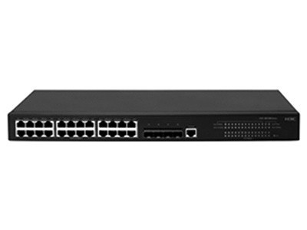

产品外观 | 描述
• 24个10/100/1000Base-T，4个100/1000Base-X千兆Combo口
• 分交流供电和直流供电两种机型, 支持RPS 12V冗余电源
• 支持USB口
• 包转发率: 36Mpps
• 交换容量:256G2
• 24个10/100/1000Base-T，4个100/1000Base-X千兆Combo口
• 可插拔双电源，交流供电
• 支持POE+
• 支持USB口
• 包转发率: 36Mpps
• 交换容量:256G
• 48个10/100/1000Base-T，4个100/1000Base-X千兆Combo口
• 分交流供电和直流供电两种机型，支持RPS 12V冗余电源
• 支持USB口
• 包转发率: 72Mpps
• 交换容量:256G
• 48个10/100/1000Base-T，4个100/1000Base-X千兆Combo口
• 交流供电
• 支持POE+
• 支持USB口
• 包转发率: 72Mpps
• 交换容量:256G
• 24个10/100/1000Base-T，4个100/1000 Base-X 千兆Combo口， 上行支持4×1000Base-X SFP、2×10GE SFP＋、4×10GE SFP＋插卡
• 双电源，可插拔
• 支持USB口
• 包转发率:96Mpps
• 交换容量:256G
• 24个10/100/1000Base-T，上行支持4×1000Base-X SFP、2×10GE SFP＋、4×10GE SFP＋插卡
• 双电源，可插拔
• 包转发率:96Mpps
• 交换容量:256G
• 24个100/1000Base-X，4个10/100/1000Base-T千兆Combo口，上行支持4×1000Base-X SFP、2×10GE SFP＋、4×10GE SFP＋插卡
• 双电源，可插拔
• 包转发率:96Mpps
• 交换容量:256G
• 24个10/100/1000Base-T，上行支持4×1000Base-X SFP或者2×10GE SFP＋插卡
• 可插拔双电源，交流供电
• 支持POE+
• 包转发率:96Mpps
• 交换容量:256G
• 48个10/100/1000Base-T，上行支持4×1000Base-X SFP、2×10GE SFP＋、4×10GE SFP＋插卡
• 双电源，可插拔
• 支持USB口
• 包转发率:132Mpps
• 交换容量:256G
• 48个10/100/1000Base-T，上行支持4×1000Base-X SFP、 2×10GE SFP＋或者4×10GE SFP＋插卡
• 双电源，可插拔
• 包转发率:132Mpps
• 交换容量:256G
• 48个10/100/1000Base-T，上行支持4×1000Base-X SFP或者2×10GE SFP＋插卡
• 可插拔双电源，交流供电
• 支持POE+
• 包转发率:132Mpps
• 交换容量:256G

校园网络带宽
学校校园网现有1条300Mbps电信光纤出口。在学校信息化建设专项规划中要接入教育与科研计算机网络1000Mbps光纤出口。
学校现已实现千兆核心、万千兆下联接入层交换机、百兆连接至桌面，校园室内无线全覆盖的网络连接格局。
学校共有50个班级，除在外实习班级，在校40个班均出口月带宽6.25M,2020年前接入教育与科研计算机网络1000Mbps光纤宽带， 2021年前班均出口带宽将超过20M。

校园网络全覆盖与运维管理
学校网络在实施改造后将拥有千兆核心、千兆上联、百兆到桌面、无线网络基本覆盖、有线网络全覆盖、手机电脑平板均能方便快速接入的校园网新格局。
（1） 无线一体化用户实名入网认证、带宽分配、流量统计：
（2） 上网行为管理系统实现对用户上网行为的审计；
（3） 网络管理系统对网络设备工作状态进行实时监控；
（4） 借助企业技术人才作为校园运维管理的后备梯队
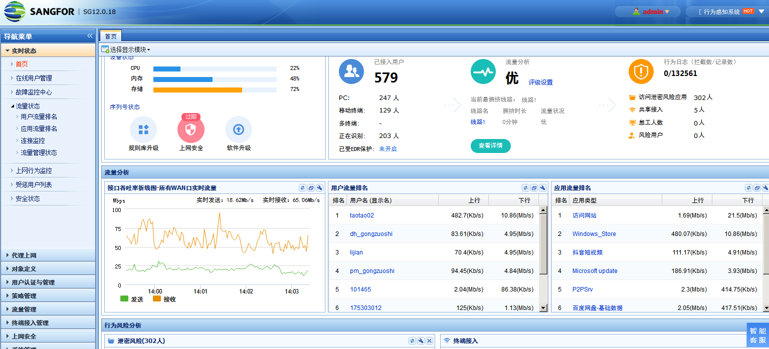

校园网中心网络系统

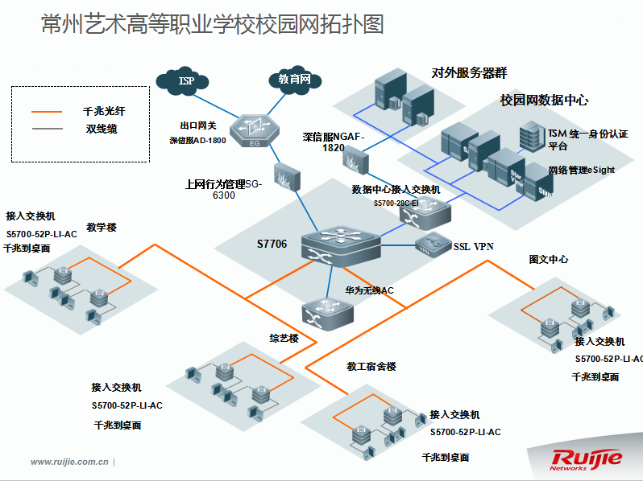
图片1

核心交换机旁挂1台绿盟WAF防火墙，并部署业务编排能力，配合业务随行方案做到数据中心资源端到端的网络安全防护。
6台机架式服务器部署Vmware虚拟化系统，形成计算资源池。既有1 台一卡通服务器也一并运行Vmware虚拟化系统，形成计算资源池。
机架式服务器通过千兆双绞线链路直接与核心交换机互联。
部署3台存储设备
部署1台FC交换机提供高可靠存储网络。

